А знаете ли Вы, уважаемые мамы и папы?
Уважаемые мамы и папы!
А знаете ли Вы?
Чтение детских книг – это целый комплекс действий. Он состоит из рассматривания иллюстраций, прослушивания текста, соотнесения текста и картинки.
Чтение с ребенком – это серьезная работа по развитию умений слушать, разглядывать и подмечать детали, догадываться о смысле.
Читая ребенку, мы способствуем развитию его иннтеллекта, расширяем кругозор, отвечаем на волнующие егего вопросы, обогащаем его формирующуюся речь.
Кроме того, чтение – это приятная форма досуга,
с способ отвлечь расстроившегося или
р расшалившегося малыша,
один из элементов ритуала подготовки ко сну,
т а также это целый мир волшебной сказки,
ббез которой сложно себе представить счастливое д детство.
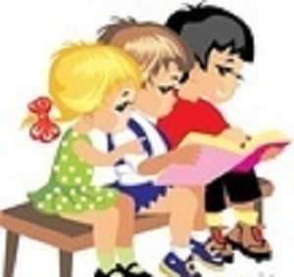
Чтение детских книг – это целый комплекс действий. Он состоит из рассматривания иллюстраций, прослушивания текста, соотнесения текста и картинки.
Чтение с ребенком – это серьезная работа по развитию умений слушать, разглядывать и подмечать детали, догадываться о смысле.
Читая ребенку, мы способствуем развитию его интеллекта, расширяем кругозор, отвечаем на волнующие его вопросы, обогащаем его формирующуюся речь.
Кроме того, чтение – это приятная форма досуга, способ отвлечь расстроившегося или расшалившегося малыша, один из элементов ритуала подготовки ко сну, а также это целый мир волшебной сказки, без которой сложно себе представить счастливое детство.

